**Федеральное государственное автономное образовательное учреждение**

**высшего образования**

**"Национальный исследовательский университет**

**"Высшая школа экономики"**

Московский институт электроники и математики им. А.Н. Тихонова НИУ ВШЭ

**Курс: Электротехника**

**Отчёт по дисциплине**

**«Электротехника»**

**Лабораторная работа №5**

**Длинные линии 1**

Дата: 19.03.2022

Камаров Лазизбек Шухрат угли

Группа БИВ201

Бригада №5

**Задание:**

1. Вычислить параметры секции по формулам.

2. Создать файл описания схемы (с расширением .cir).

3. Рассчитать распределение напряжения и тока вдоль линии при холостом ходе, результат сохранить в виде текстового файла (с расширением .txt, файл можно сделать с помощью Блокнота). По полученным результатам построить графики распределения амплитуд и фаз напряжения и тока вдоль линии.

4. Рассчитать распределение напряжения и тока вдоль линии при коротком замыкании, результат сохранить в виде текстового файла (с расширением .txt, файл можно сделать с помощью Блокнота). По полученным результатам построить графики распределения амплитуд и фаз напряжения и тока вдоль линии.



**Решение:**

1. Параметры секции:

2. Описание схемы для LTspice для холостого хода:

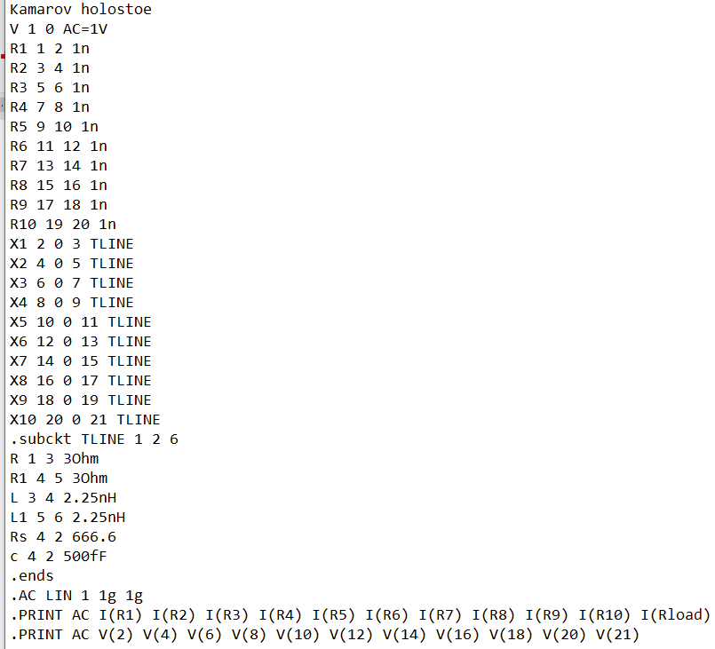

3. После выполнения программы в LTSpice получим:

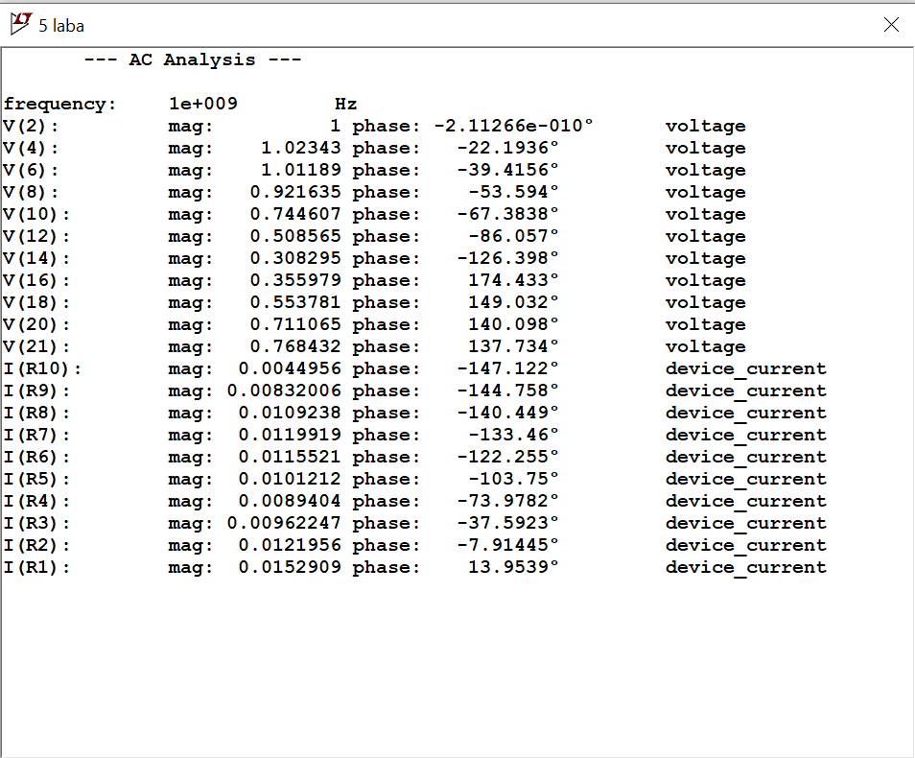

Построим графики:

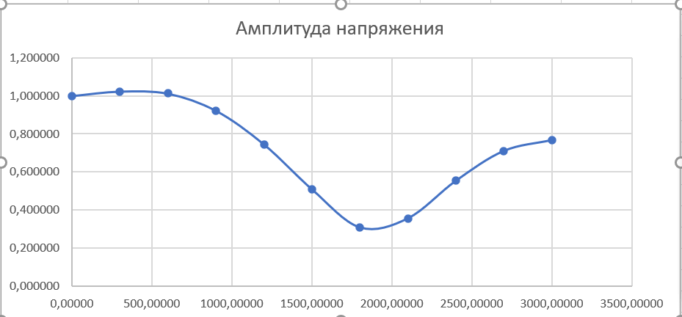

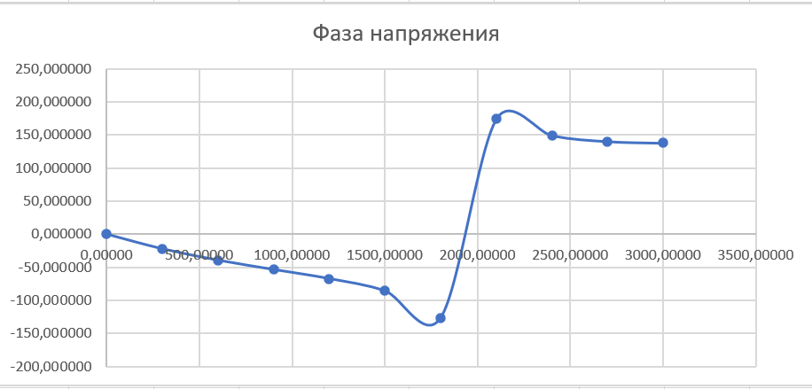

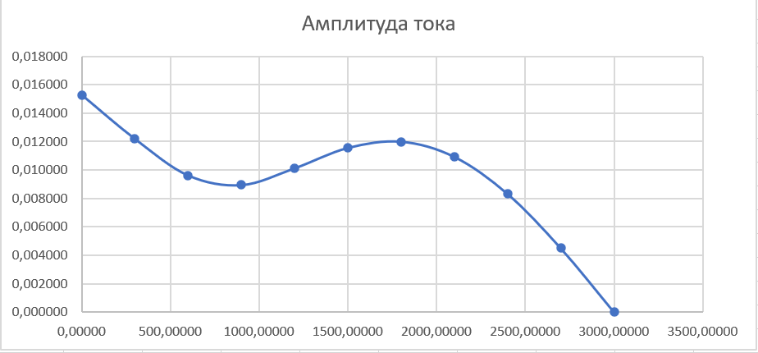

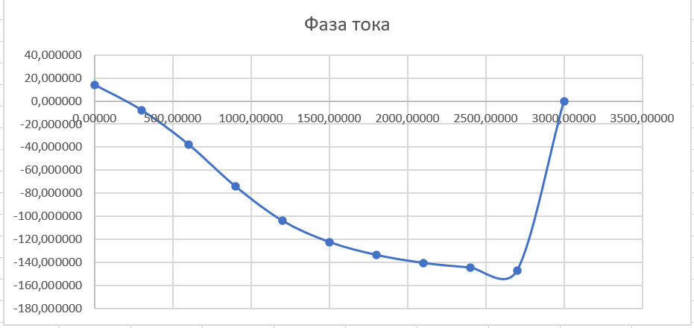

4. Описание схемы для LTspice для короткого замыкания: 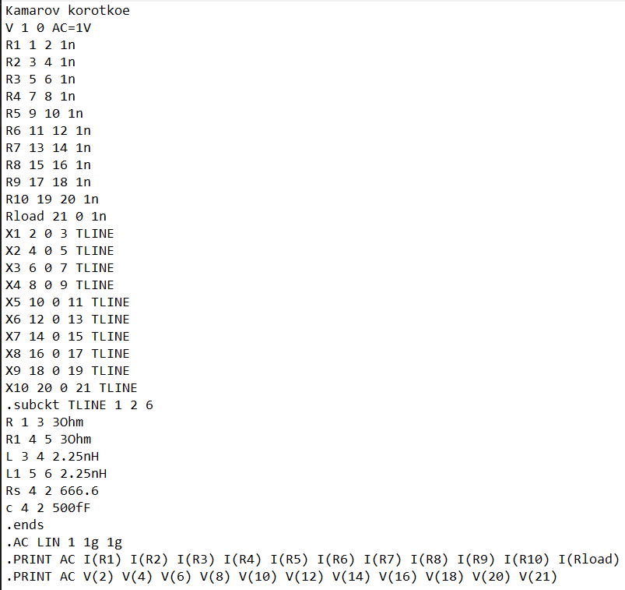

После выполнения программы в LTSpice получим:

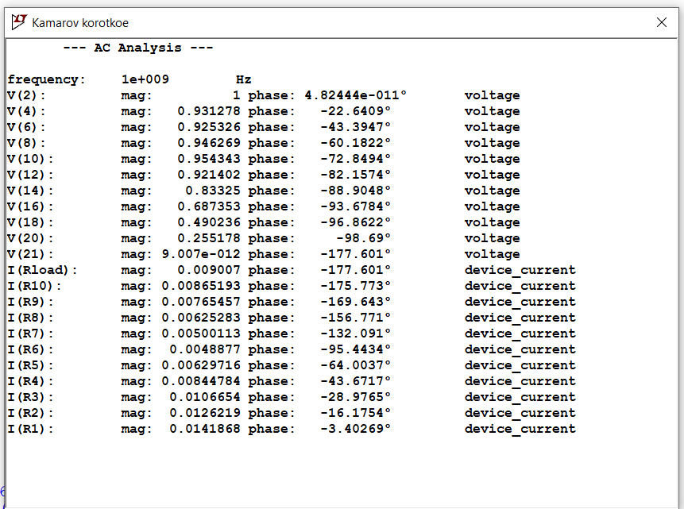

**Построим графики:**

Амплитуда тока:

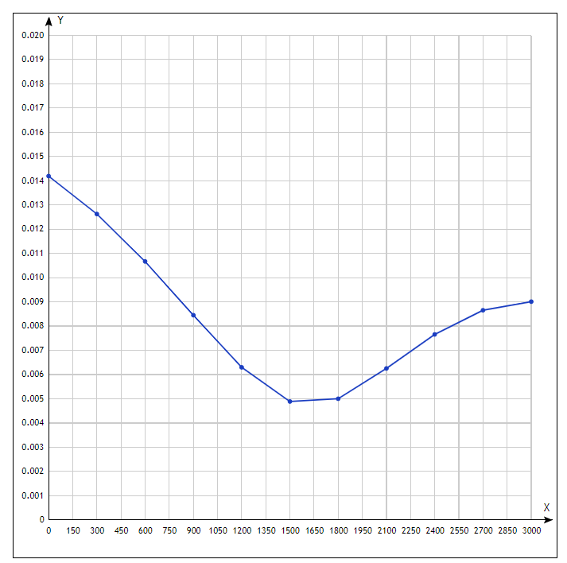

Фаза тока:

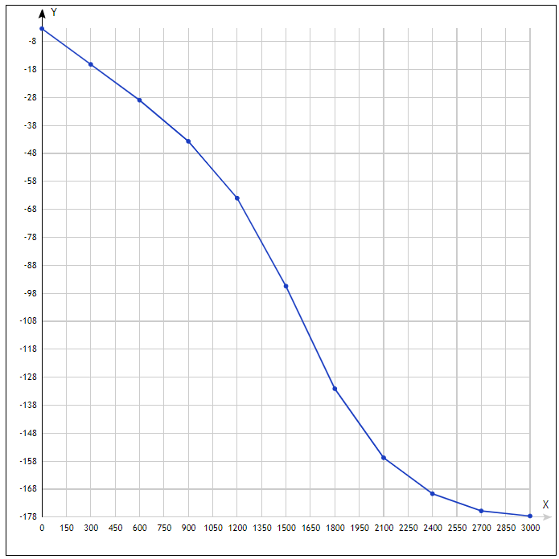

Амплитуда напряжения:

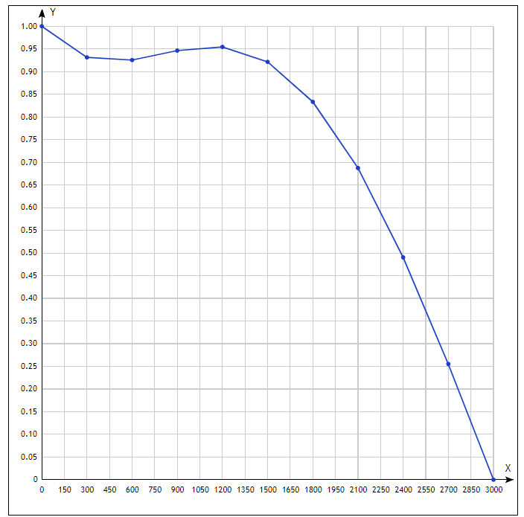

Фаза напряжения:

